**Defect033-TestCase075缺陷报告文档**

**缺陷对应的测试用例编号：**075-F-KeyboardOperationtest-U-D-B

**缺陷优先级：**正常排队

**前提：**文件保存功能已经编写并调试完毕

**重现步骤：**

1. 在文本框中添加一段文本

（2）ctrl+s保存文本

**预期结果：**

弹出保存框提示是否需要保存该文件

**实际结果**

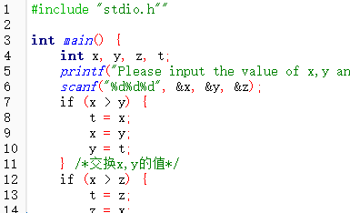

插入一段文本 点击ctrl+s

没有弹出提示框，不能进行保存文件，与预期结果不符合。

**报告人：**张桢

**报告日期：**2022.12.14